Dzień dobry,
w związku z przedłużającą się kwarantanną społeczną, aby możliwość Państwu bezpośredni kontakt ze mną, udostępniam mój adres email: malgorzata.czylkowska@onet.pl. Proszę pisać jeśli będziecie mieli Państwo pytania związane ze zdalnym nauczaniem. Jeśli macie ochotę podzielić się ze mną efektami prac dzieci, można przesłać na ten adres zdjęcia (nie będą one nigdzie rozpowszechniane), obejrzę je z ogromną przyjemnością.
Życzę dużo zdrowia
Małgorzata Czylkowska

Kochane dzieci w tym tygodniu zapraszam Was do zabawy ze zwierzętami z wiejskiego podwórka.
Zabawy ruchowe na najbliższy tydzień:
https://www.youtube.com/watch?v=_cht9rDfYXg&feature=youtu.be&fbclid=IwAR0_ahaURz0aNyLz71reGQYRaS2CkOwljwAh2jW3I3bDbPGBB2yZEfzQPPM

14.04.2020- Wtorek

- Zabawy ruchowe „Tuptaj maluszku”

- "W zagrodzie Małgosi" – naśladuj odgłosy zwierząt
Wieczorem w zagrodzie cioci Małgosi
Każde zwierzątko o jedzenie prosi.
Piesek szczeka: HAU, HAU, HAU,
Kotek miauczy: MIAU, MIAU, MIAU,
Kura gdacze; KOD, KO, DA
Kaczka kwacze: KWA, KWA, KWA.
Gąska gęga: GĘ, GĘ, GĘ
Ona też chce najeść się.
Owca beczy: BE, BE, BE,
Koza muczy: ME, ME, ME,
Indor gulaga: GU, GU, GU
Krowa ryczy: MU, MU, MU,
Konik parska: PRR, PRR, PRR
A pies warczy: WRR, WRR, WRR.
I tak gra orkiestra ta, aż Małgosia jeść im da.

- Narysuj zgodnie z treścią wiersza. Poproś mamę lub tatę, żeby pokazywali Ci jak malować poszczególne etapy.
„ŚWINKA”
To będzie świneczka.
Brzuszek jak beczka,
ogon zakręcony,
ryjek przytępiony,
ucho, oko… nóżki małe,
I zwierzątko jest już całe.
Pieska, kotka i inne propozycje znajdziesz na stronie:
https://www.youtube.com/watch?v=jqBh7EtFyG8&list=PLn3ozp_pWTCpn1jo2zK9-nmyqCivCvZwL&index=12&t=0s&fbclid=IwAR3CM8EXazHkZCYcoaRj12lioCIEcpjfErvyuPcq7GjYqJYT4VCpaRVKMRc
- Dodatkową porcję gimnastyki przy muzyce znajdziesz pod adresem:
https://www.youtube.com/watch?v=351fw50UOn8

- Praca plastyczna:

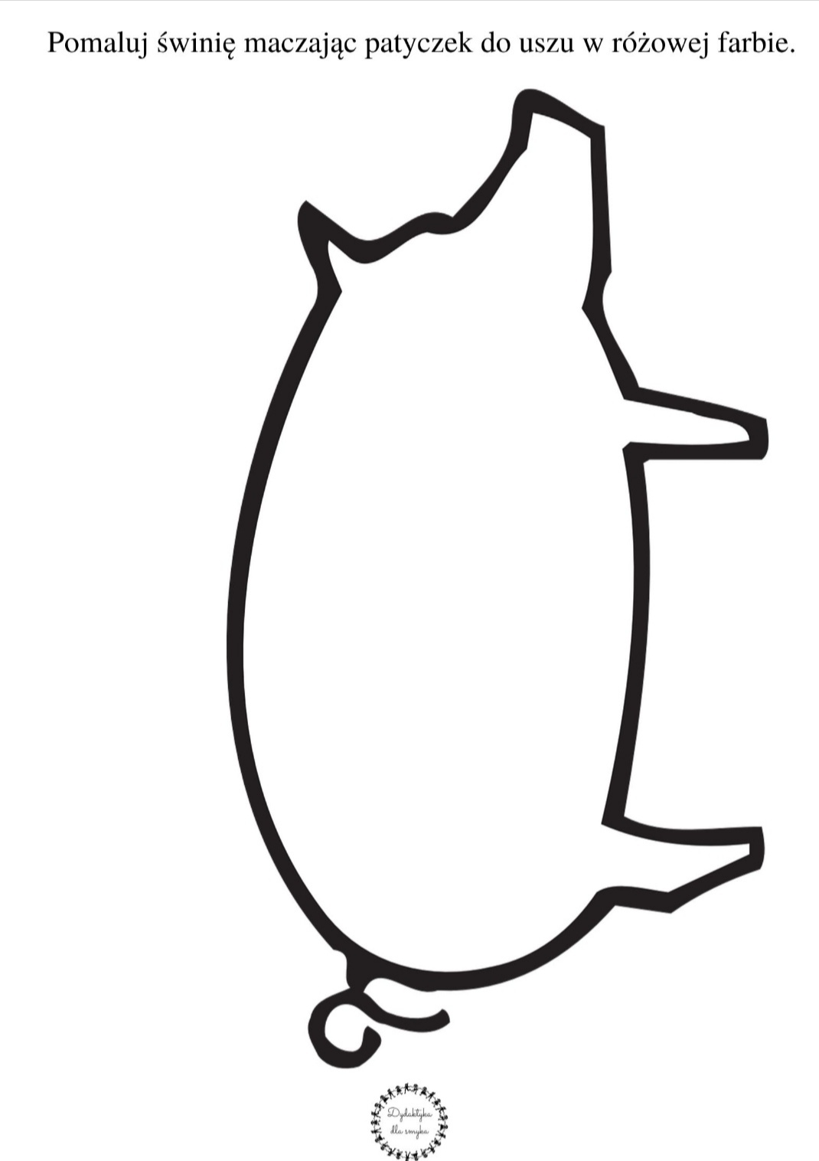

- Wykonaj karty pracy:
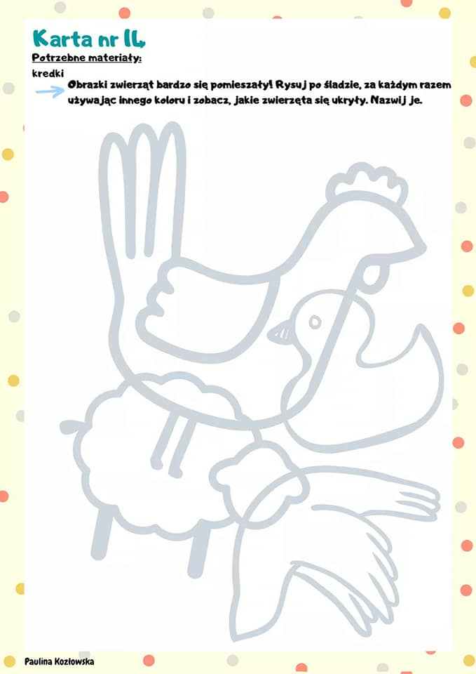

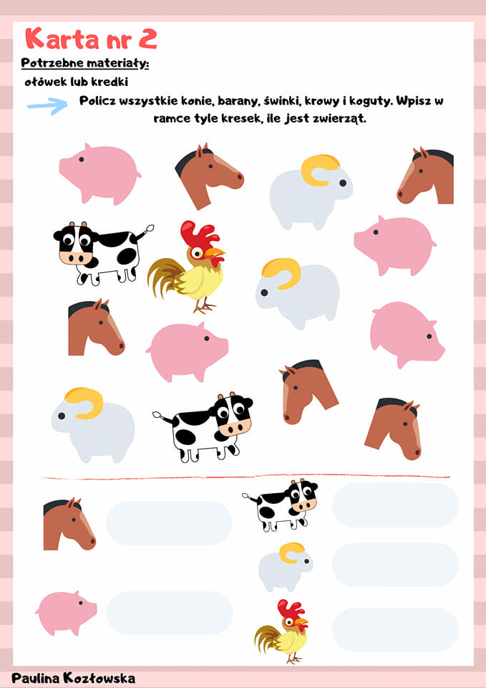

Propozycja wspólnego spędzania czasu:
Przepis na ciasteczka:
https://www.facebook.com/warsztatykulinarne1/videos/746246302574326/

15.04.2020 – Środa

- Zabawy ruchowe „Tuptaj maluszku”.

- 1. Czy poznasz zwierzęta po ich odgłosach?
https://www.youtube.com/watch?v=3oE8dF4HPAE

- Rozwiąż zagadki z rodzicami.
1. Szybko biega, rży i parska.
Na śniadanie owsa garstka.
Potem w stajni grzecznie stoi.
Czeka, aż go kto napoi.
Ty odważnie podejdź doń.
Bo to jest po prostu… (koń)

2. Chodzi po podwórku
i grzebie łapami.
Jest to ptak domowy,
nazwijcie go sami…(kura)

3. Mieszka w chlewiku
tłuścioszka znana.
Robi chrum, chrum
od samego rana…(świnka)
4. Dobre ma zwyczaje-
ludziom mleko daje…(krowa)

- Narysuj, namaluj lub wybierz dowolną technikę plastyczną, wybrane przez siebie zwierzątko, lub inne które znasz z wiejskiego podwórka. Możesz wykorzystać przykład ze zdjęcia.
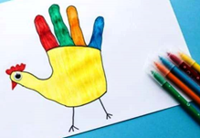

- Zabawa ruchowa „Zwierzęta”. Możesz wydrukować poniższe karty. Wytnij je (poproś rodziców, żeby wycieli i skleili za Ciebie kostkę do gry). Możesz się bawić z całą rodziną. Rzuć kostką, a następnie naśladuj zwierzę, które wypadło na kostce. Jeśli nie masz drukarki naśladuj sposób poruszania się każdego ze zwierząt.
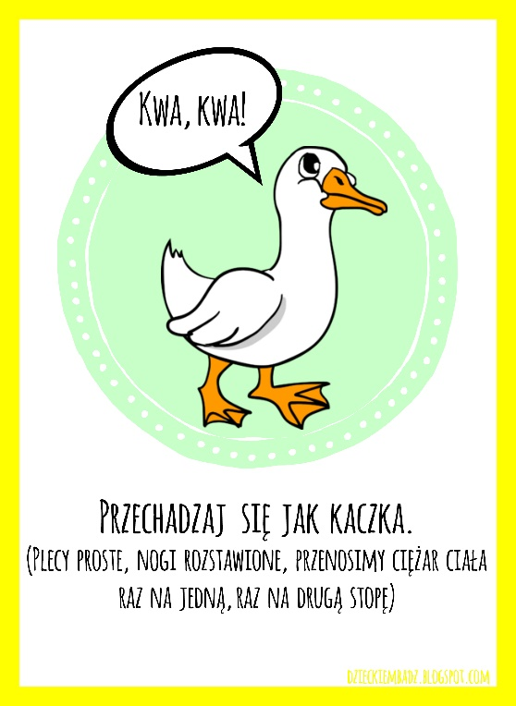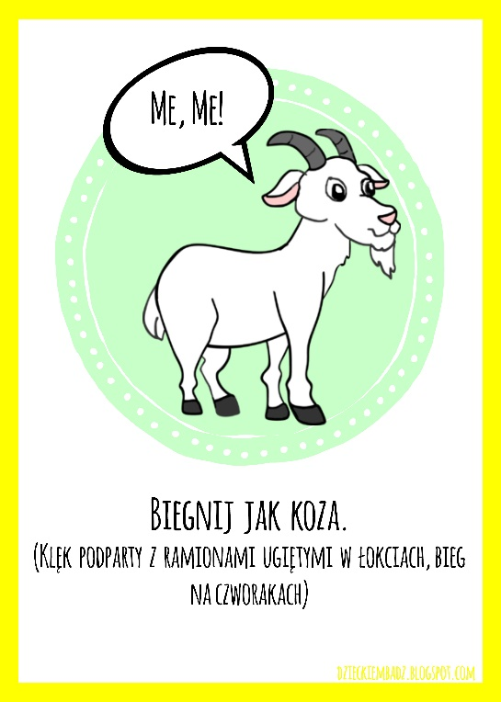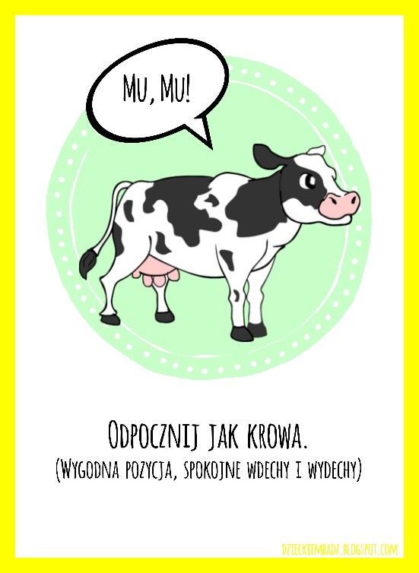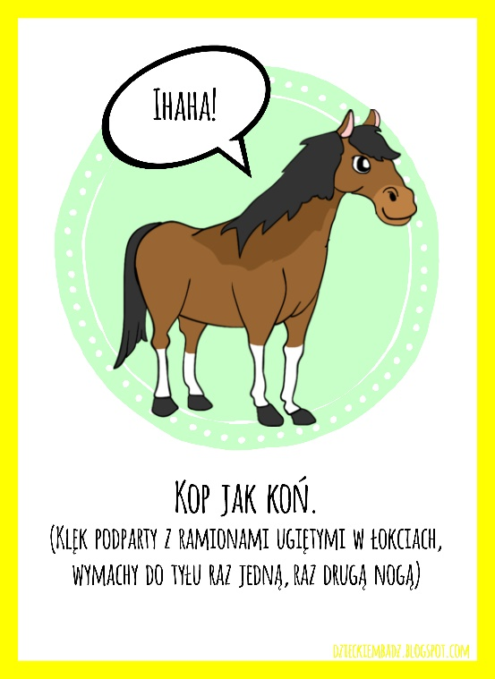

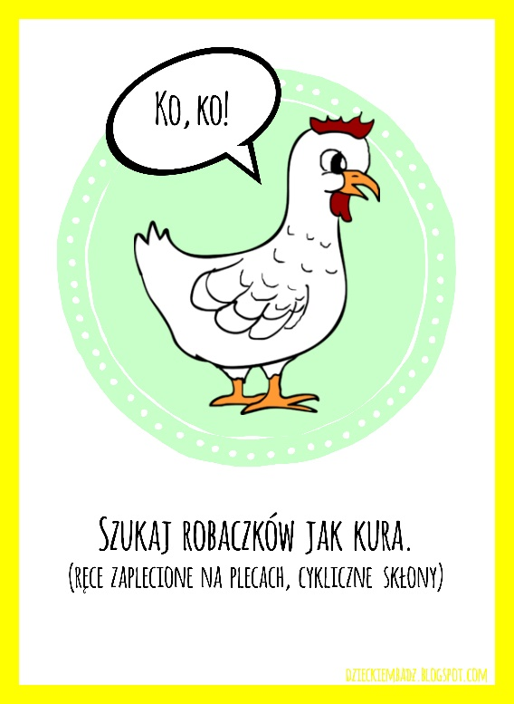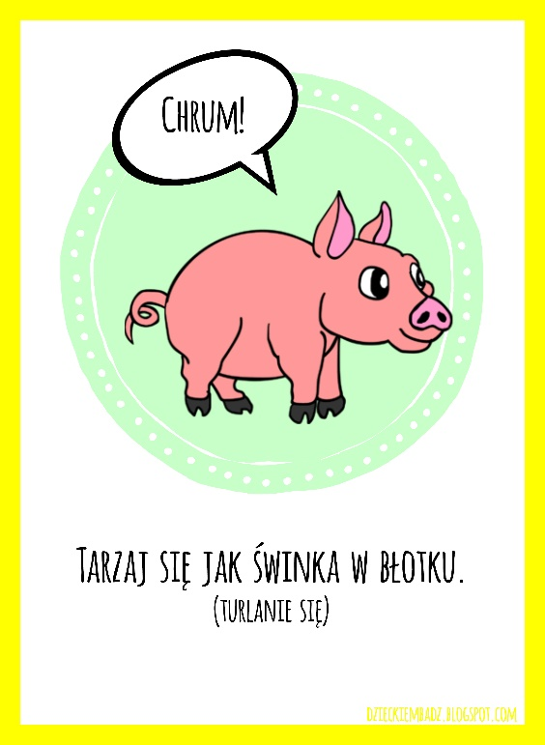
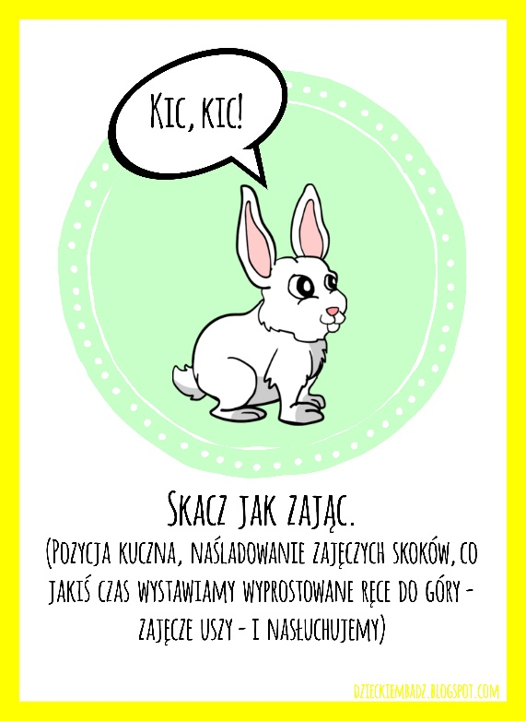
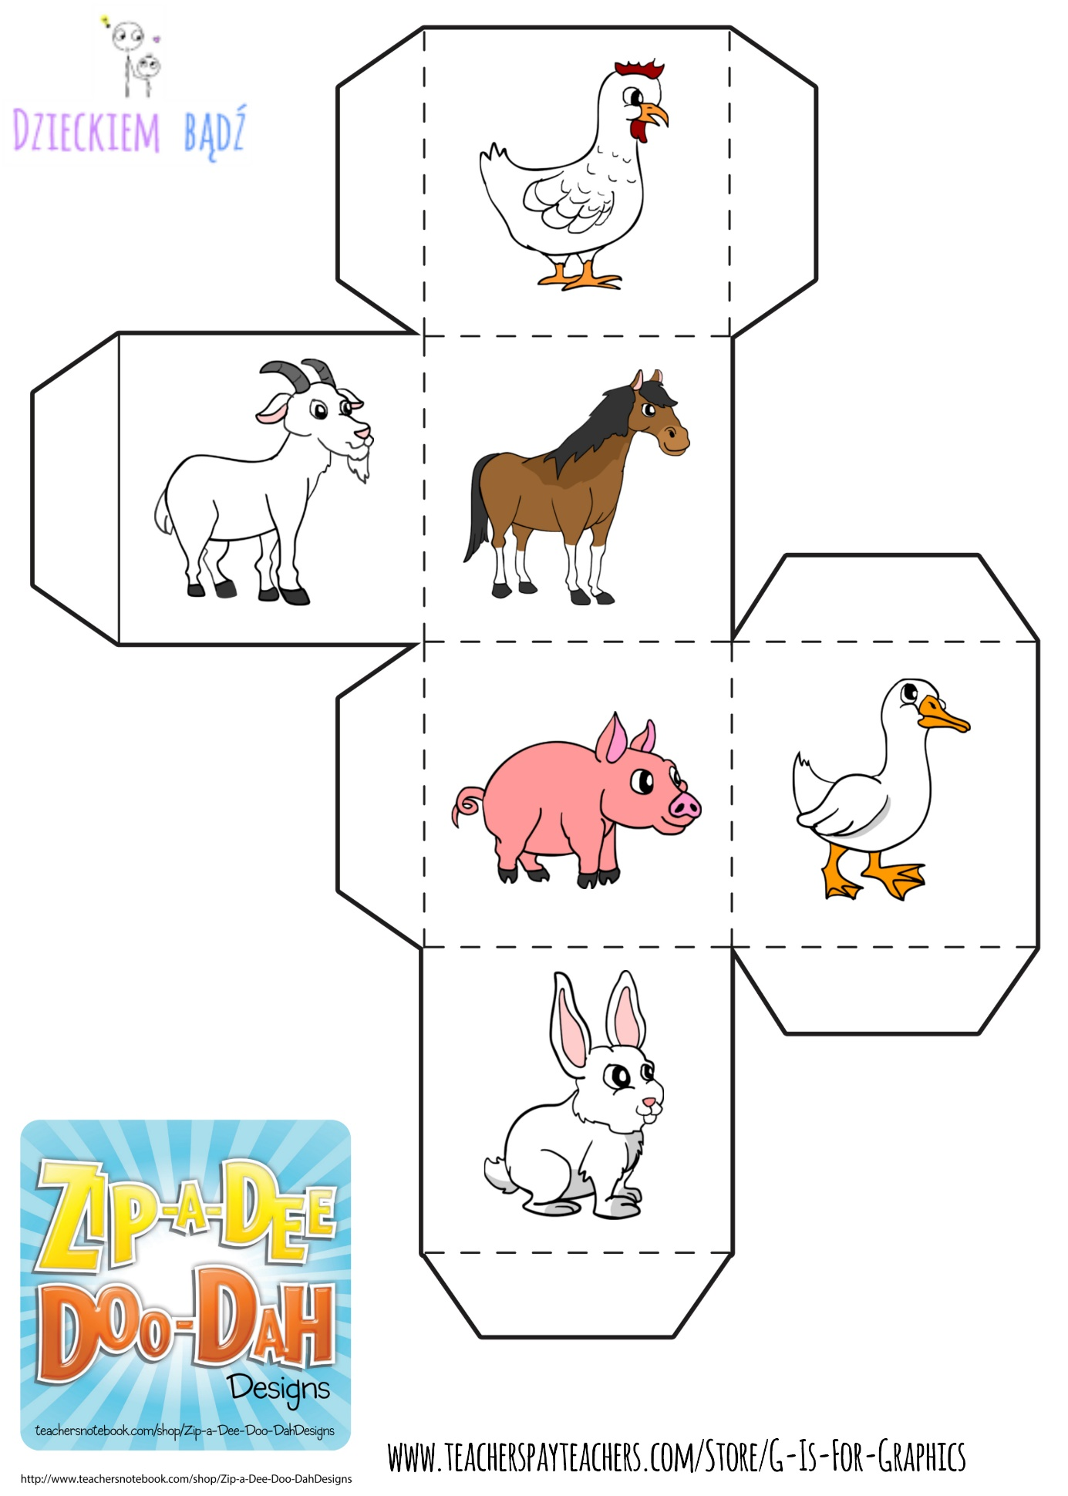

- Wykonaj karty pracy:
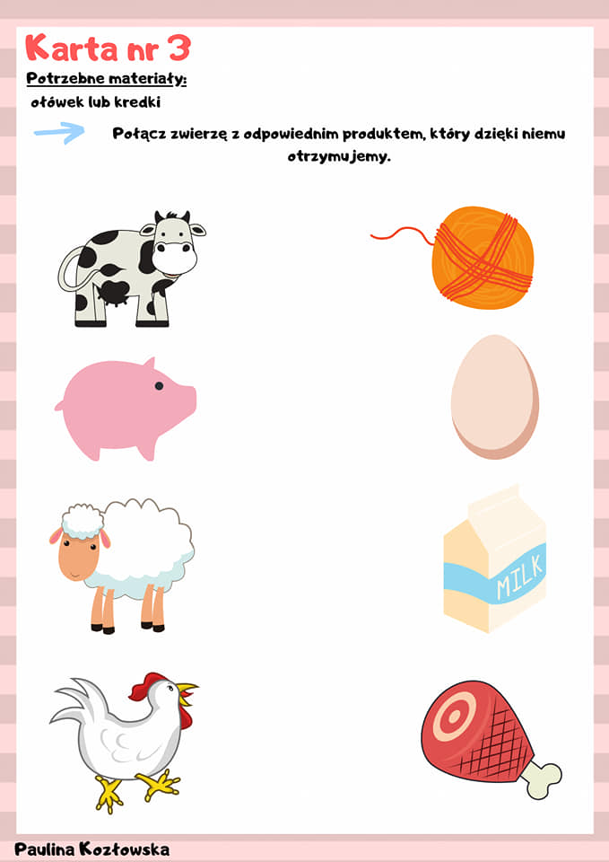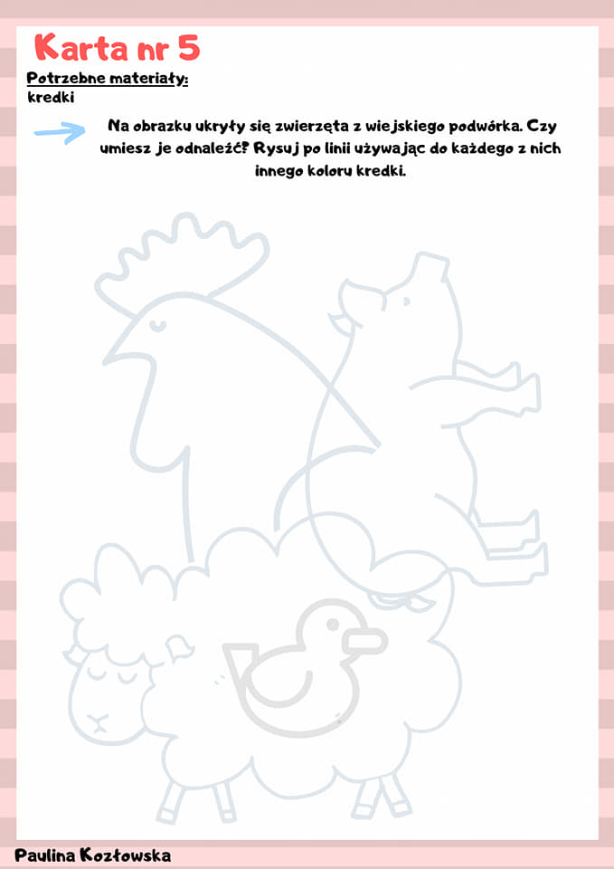

Propozycja wspólnego spędzania czasu:

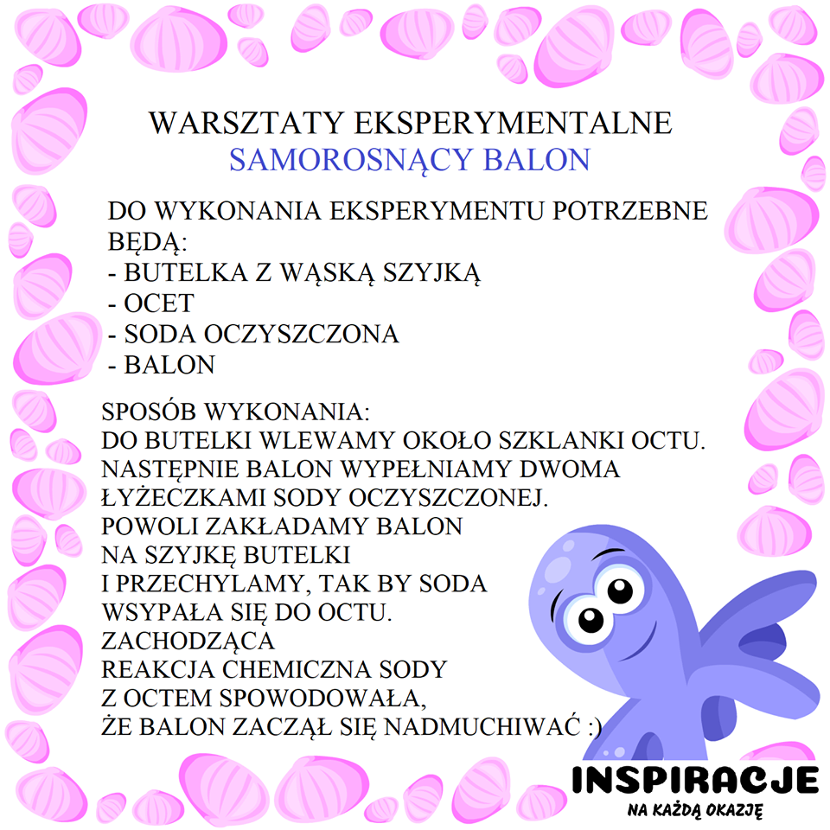

16.04.2020 – Czwartek

- Zabawy ruchowe „Tuptaj maluszku”.

- Pobawmy się w liczenie. Do tej zabawy możesz wykorzystać klocki, kredki, patyczki itp. Będą ci one potrzebne do liczenia. Poproś osobę dorosłą żeby czytała ci zadania a ty za pomocą np. klocków rozwiązuj je. Rodzic może wymyślać dowolną ilość zadań, pamiętając, że w przedszkolu uczyliśmy się liczyć w zakresie 5 ( dla chętnych można oczywiście przekroczyć ten zakres). Przykład:
- Ania na śniadanie zjadła 1 jajko ( bierzemy jeden klocek) a jej brat Staś 2 jajka ( bierzemy dwa klocki) ile razem jajek zjadło rodzeństwo ? ( liczymy wszystkie klocki i podajemy rozwiązanie).
- Na podwórku były 3 kotki (bierzemy 3 klocki), przyszły jeszcze 2 (dokładamy 2 klocki) ile było wszystkich kotków (liczymy wszystkie klocki i podajemy rozwiązanie).
- W stajni były 4 konie (bierzemy 4 klocki), 1 wyszedł na podwórze ( zabieramy 1 klocek) ile koni zostało w stajni (liczymy pozostałe klocki).

- Zamieńmy się w koniki. Tu masz link do piosenki. https://youtu.be/r8qvgiG0GXA
NOGA GONI NOGĘ. BIEGAJA KONIKI. STUKAJA KOPYTKA W RYTM MUZYKI.
Cwałujemy po kole (krok dostawny).
JEDNA NOGA TUPIE, TUP, TUP, TUP.
Tupiemy nogą prawą.
DRUGA NOGA STUKA, STUK, STUK, STUK.
Tupiemy nogą lewą.
KONIK SKACZE SOBIE HOP ,HOP ,HOP.
Podskakujemy trzy razy.
KONIKU W DROGĘ WIO!
Głośno krzyczymy Wio.

- Poproś osobę dorosłą o przeczytanie Ci wierszyka. Spróbuj zapamiętać jak najwięcej szczegółów. Następnie spróbuj odpowiedzieć na pytania do przeczytanego wiersza.
• Kto zaspał do pracy ?
• Dlaczego zaspali?
• Dlaczego kogucik nie zapiał rankiem?
• Co postanowił sołtys?

Czy to w słońcu, czy to w słocie,
wyśpiewywał kur na płocie:
"Kukuryku!"- na pobudkę.
- Budził wszystkich z dobrym skutkiem.
Lepszy był on od budzika,
punktualny i nie tykał.
Jak już zaczął ranne pianie,
odchodziła chęć na spanie.
Pewnym dzionkiem kogut ucichł
i nikogo nie obudził.
I stąd problem całkiem duży,
bo zaspali co niektórzy.
Pan sklepowy na kanapie,
rankiem smacznie sobie chrapie.
Nie ma chleba - zaspał piekarz,
do południa drzemał lekarz.
Choć poranek był dość mroźny,
nie otworzył szkoły woźny.
I gospodarz z gospodynią,
pochrapują pod pierzyną.
Po kogucie, ani widu,
czyżby schował się ze wstydu?
Nie, wszystkiemu winna grypa,
biedaczysko ledwo zipał.
"Co kurowi po grzebyku
- kiedy nie ma kukuryku.
Co tam ogon, piękne piórka
- kiedy skrzeczy niczym kurka."
U sołtysa dziś narada:
- kura musi doktor zbadać.
Doktor biały fartuch włożył
i słuchawki swe założył.
Tu popukał, tam posłuchał,
zajrzał w dziobek i do ucha.
I zalecił mu kurację:
ciepły szalik, inhalację.
Po tygodniu daję słowo
- nasz kogucik piał na nowo.

- Jeśli masz ochotę możesz wykonać KOGUCIKA z kolorowego papieru, rolki po papierze i bibuły.
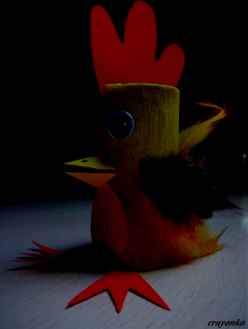

- Wykonaj karty pracy: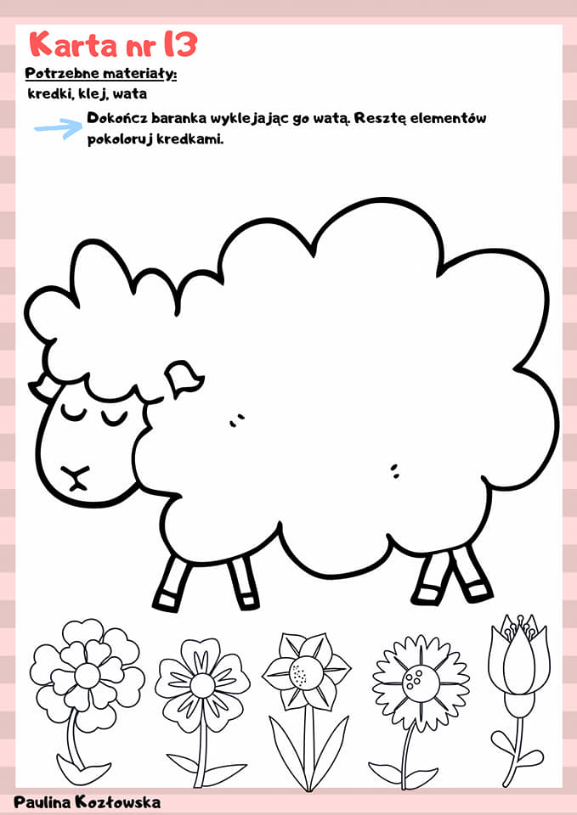
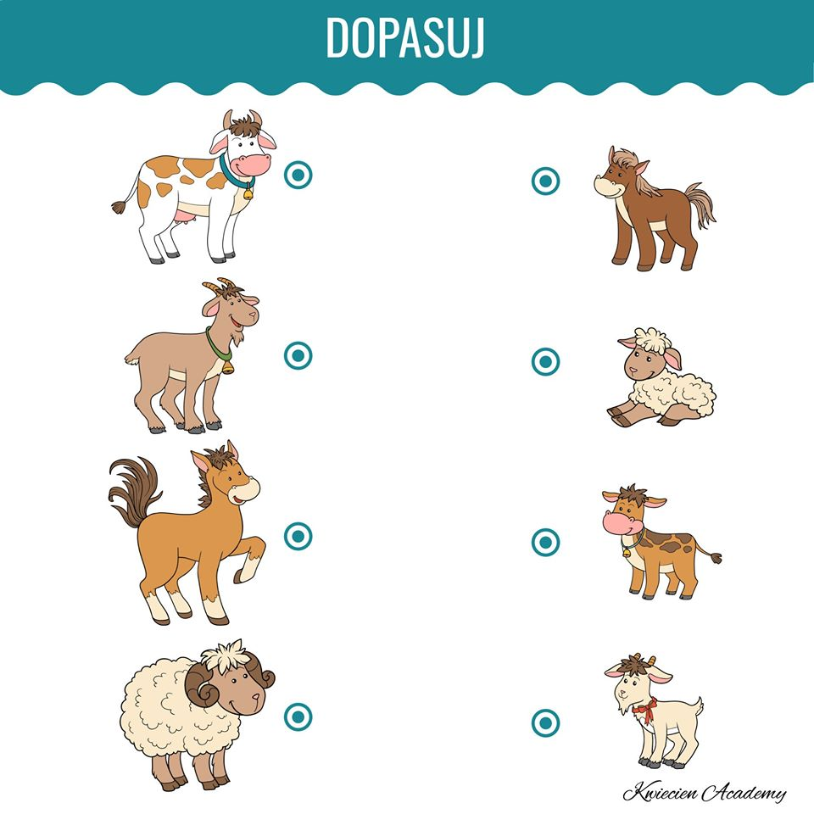

Propozycja wspólnego spędzania czasu:
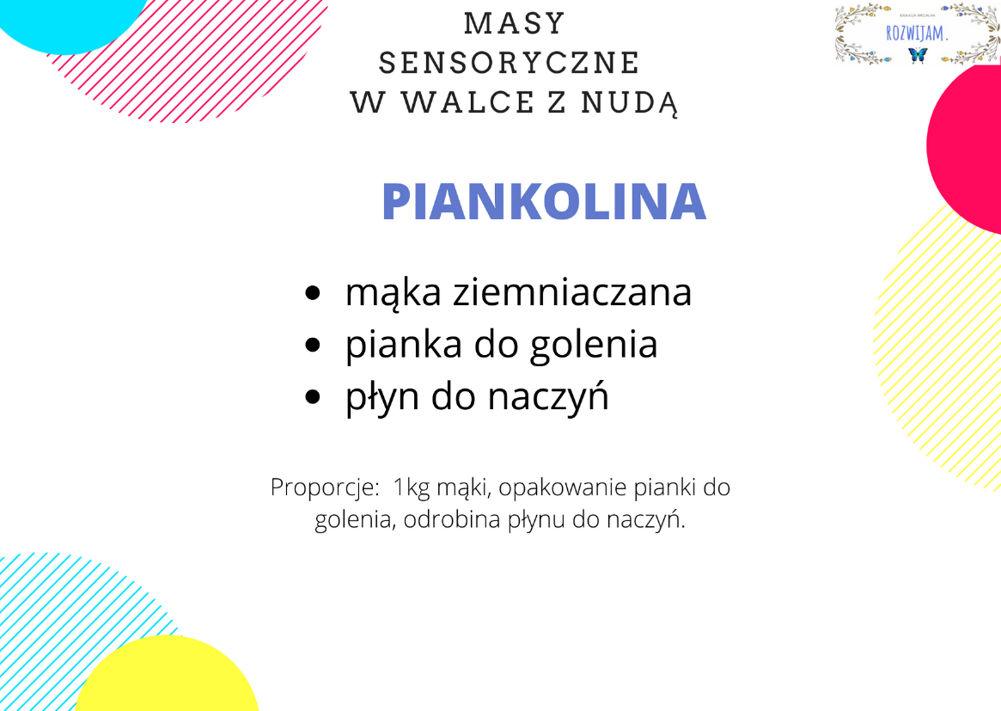

17.04.2020- Piątek

- Zabawy ruchowe „Tuptaj maluszku”.

- Praca plastyczna „Kaczka”. Ozdób kontur kaczki dowolna techniką. Możesz wykorzystać mój szablon, albo poproś rodzica, żeby namalował Ci kaczkę.

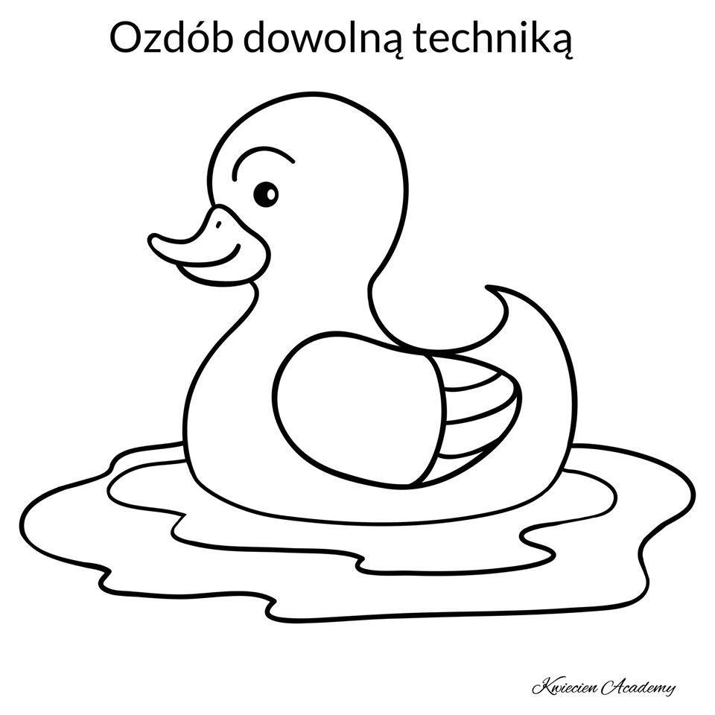

- Mamo, tato pobaw się z nami w zabawę z rymami: ,,Dopowiedz i zrób”.
Rodzic mówi zdania, których zakończenia - słowa do rymu – dopowiada dziecko. Ponadto dziecko wykonuje czynność, o której jest mowa z zdaniu.
Powiedz prosię i podrap się po …nosie.
Powiedz koń i wyciągnij do mnie… dłoń.
Powiedz krowy i dotknij palcem …głowy.
Powiedz króliczki i nadmij … policzki.
Powiedz kaczuszka i dotknij łokciem … brzuszka.
Powiedz psy i klaśnij raz, dwa, trzy.

- Zaśpiewaj samodzielnie lub zaproś kogoś z domowników: mamę, tatę, siostrę, brata i wspólnie wykonajcie piosenkę pt. Gdacze kura: Ko, Ko, Ko – Śpiewające brzdące. Może ktoś ma instrumenty w domu można śpiewać i grać. Tutaj jest link do piosenki: https://www.youtube.com/watch?v=QPqALIknKwY
Tekst piosenki:
Pewna kura na podwórzu ciągle gdacze,
Ciągle gdacze,
A gdy gdacze to wysoko w górę skacze,
W górę skacze,
Bardzo głośno i bez przerwy hałasuje,
Hałasuje,
I się niczym, ani nikim nie przejmuje,
Nie przejmuje.

Ref. Z rana ko, ko, ko, ko,
W nocy ko, ko, ko, ko,
Przez dzień cały ko, ko, ko,
Ciągle ko, ko, ko, ko,
Tylko ko, ko, ko, ko,
Na okrągło ko, ko, ko!

Na podwórzu kura dzioba nie zamyka,
Nie zamyka,
Chociaż przy niej każdy uszy swe zatyka,
Swe zatyka,
Tym hałasem wszystkich wkoło denerwuje,
Denerwuje,
Więc na karę kura za to zasługuje,
Zasługuje.

Ref. Z rana ko, ko, ko, ko

- „Konik” – gimnastyka buzi i języka
Jedzie konik po bruku, stuka- stuku, puku (Kląskaj językiem ze zmianą tempa)
Konik woła iha- ha. Czy potrafisz tak, jak ja? (Powtarzaj iha- ha)
Raz jedzie powoli, a raz galopuje. (Kląskaj językiem ze zmianą tempa)
Ten dźwięk słyszy każdy i go naśladuje.

- Rodzinny masażyk (najpierw rodzic masuje dziecko, później zmiana)
List do babci
Kochana babciu (Pisz palcem na plecach mamy, taty)
KROPKA (naciśnij plecy w jednym miejscu)
Piszę Ci, że mamy w domu kotka (kontynuuj pisanie)
KROPKA (naciśnij plecy w jednym miejscu)
Kotek chodzi (krocz palcami)
kotek skacze („skacze”, opierając dłoń na przemian na przegubie i palcach)
kotek drapie (delikatnie drap po plecach)
kotek chrapie (oprzyj głowę na plecach osoby przez tobą i udawaj chrapanie)
I choć straszny z niego psotek (łaskocz po plecach)
bardzo fajny ten mój kotek (przytulamy osobę przed nami).

- Wykonaj karty pracy:

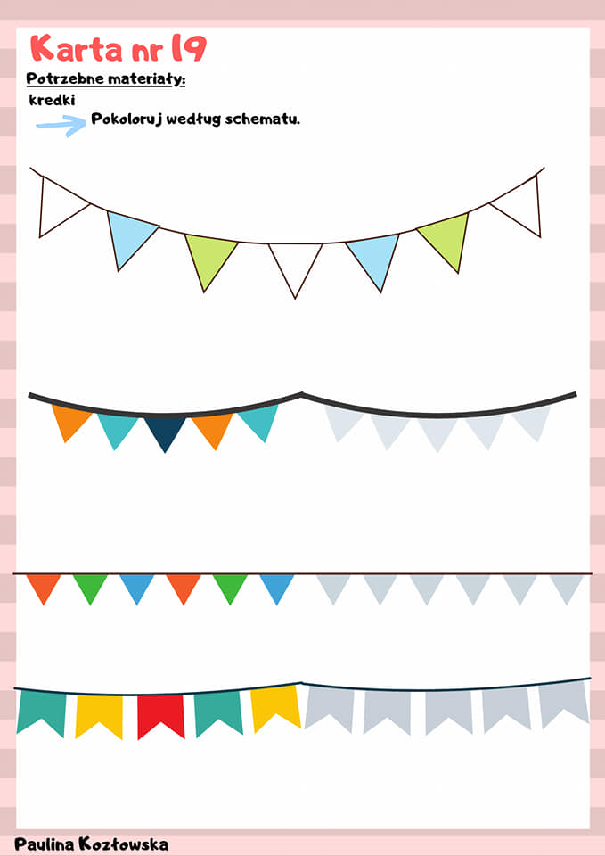
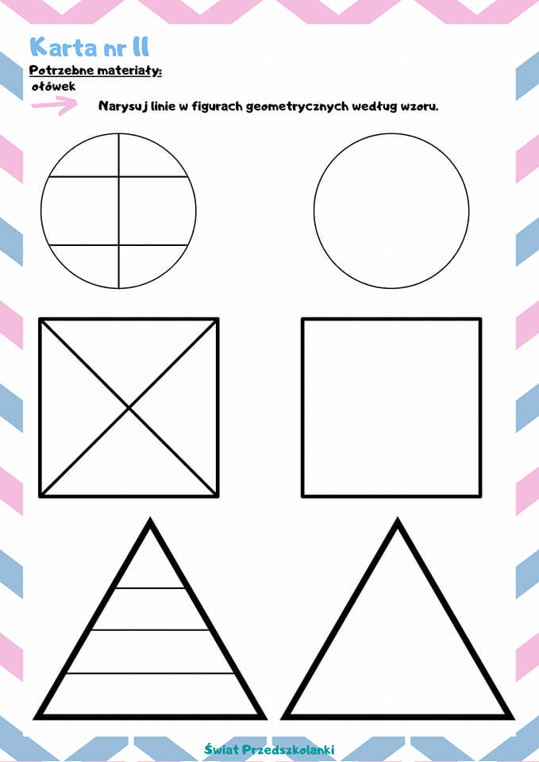

Propozycja wspólnego spędzania czasu:
Zapraszam na słuchowisko „Pewnego razu w dżungli” - słuchowisko dla dzieci i dorosłych.
https://www.youtube.com/watch?v=4YxmRy2w1j4&fbclid=IwAR1_U0mXRPF3tWtWAualALNCTIqVN8YoglZAh9Jzi8W2EijcH7mlzdvJ6dg

